**Złoty owalny młotkowany medalion - postaw na naturalne piękno**

**Niepowtarzalna biżuteria z pewnością wyróżni Twoją stylizację. Postaw na złoty owalny młotkowany medalion, który olśniewa blaskiem i podkreśla naturalne, kobiece piękno. Sprawdź sama!**

Chcesz podarować bliskiej osobie wyjątkowy prezent, który wprawi w zachwyt i wywoła uśmiech na twarzy? Zastanawiasz się nad zakupem oryginalnej biżuterii? W takim razie wiemy, co przypadnie Ci do gustu! [Złoty owalny młotkowany medalion](https://rosachains.com/pl/p/medalion-10/) z pewnością ucieszy i oczaruje swoim wykonaniem. Sprawdźmy, gdzie można go znaleźć.

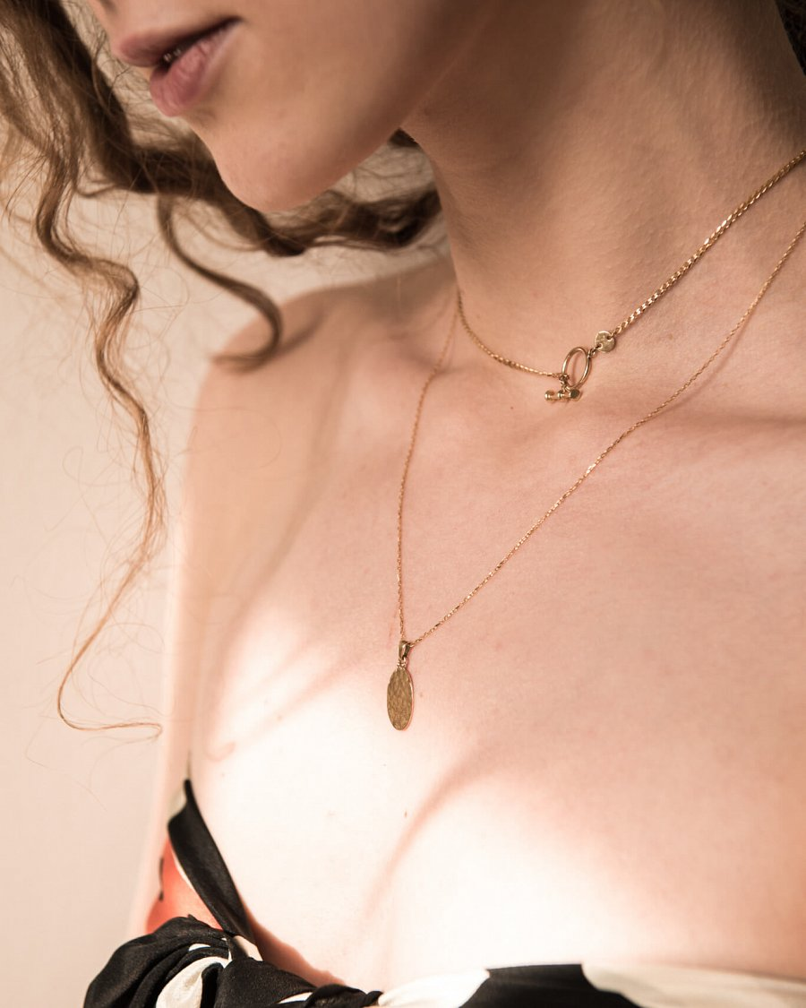

**Subtelny i delikatny**

Jesienna aura zawitała do nas na dobre. Jednak nie ma co się martwić niższą temperaturą za oknem. Można stworzyć blask samodzielnie i postawić na olśniewającą biżuterię, która doda koloru i podkreśli naturalne, kobiece piękno. Do tej grupy z pewnością zalicza się **złoty owalny młotkowany medalion**, który również sprawdzi się jako upominek dla ukochanej osoby. Wyróżnia się autorskim projektem oraz ręcznym wykonaniem. Sprawdzi się w wielu stylizacjach, zarówno w stylu casualowych, jak również formalnym i wieczorowym.

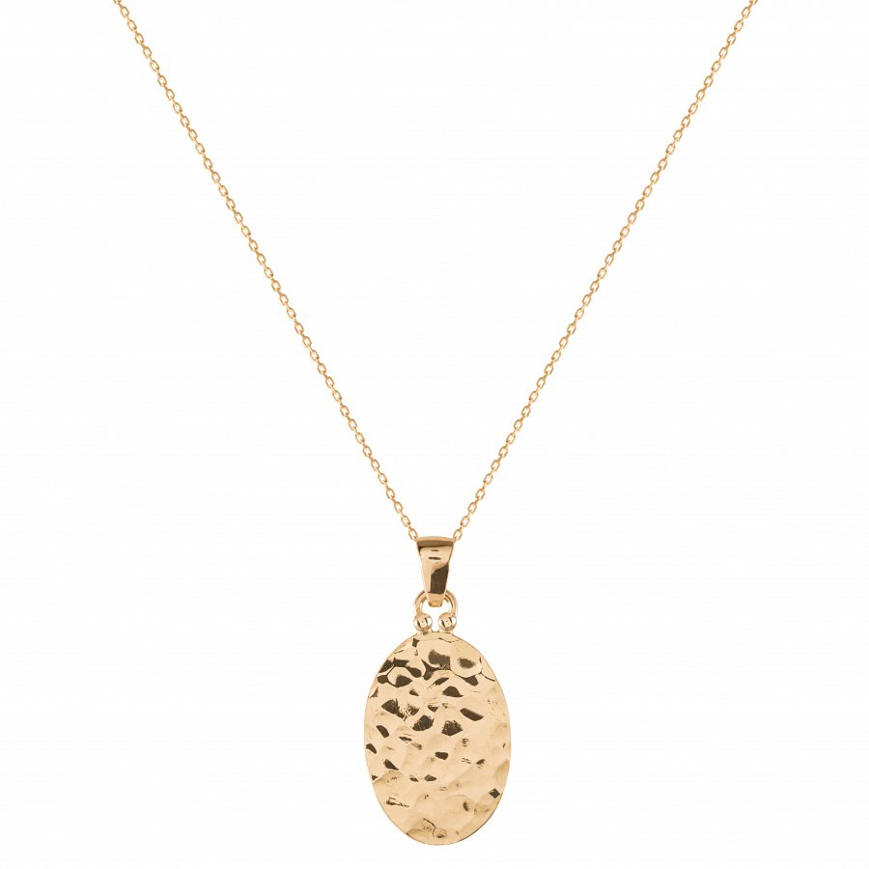

**Gdzie kupić złoty owalny młotkowany medalion?**

*Złoty owalny młotkowany medalion* dostępny jest w sklepie Rosa Chains, który specjalizuje się w ręcznie tworzonej biżuterii. Naszym priorytetem jest niepowtarzalność modeli oraz ich profesjonalne wykonanie, z dbałością o każdy szczegół. Serdecznie zapraszamy do sprawdzenia naszej strony internetowej.